Родительские заблуждения о морозной погоде
Заблуждениее 1:
ребенка нужно одевать теплее
Дети, которых сильно кутают, чаще болеют. Особенно опасно слишком тепло одевать детей, которые уже умеют ходить. Движение само по себе согревает организм и помощь «сто одежек» излишня. В организме нарушается теплообмен и в результате ребенок перегревается. Тогда довольно даже легкого сквозняка, чтобы заболеть.

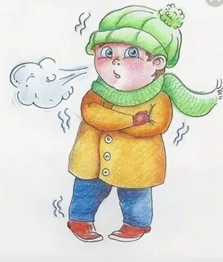

Заблуждение 2:
чтобы удержать тепло, одежда должна плотно прилегать к телу
Самое лучшее средство от холода - воздух. Оказывается, чтобы лучше защититься от низкой температуры, надо создать вокруг тела воздушную прослойку. Для этого подойдет теплая, но достаточно просторная одежда. Что надеть под куртку или пальто? Сначала майку или футболку из хлопка, которая хорошо впитывает пот, потом пуловер или шерстяной свитер, но плотно прилегающий на шее и запястьях. На ноги шерстяные носки и теплые ботинки на меху или ботинки, но не тесные, а также, чтобы большой палец ноги мог легко двигаться внутри.
Заблуждение 3:
если малышу холодно, он даст об этом знать
Ребенок до 2-3 лет не может сказать «мне холодно», не умеет стучать зубами и дрожать. Единственной реакцией сильно замерзшего малыша станут бледность и желание спать. Имейте в виду: момент, когда тело ребенка расслабляется – сигнал опасности! Не радует и зимняя куртина – Спящий в санках ребенок. Ведь он не движется – он отдан в неласковые руки мороза.

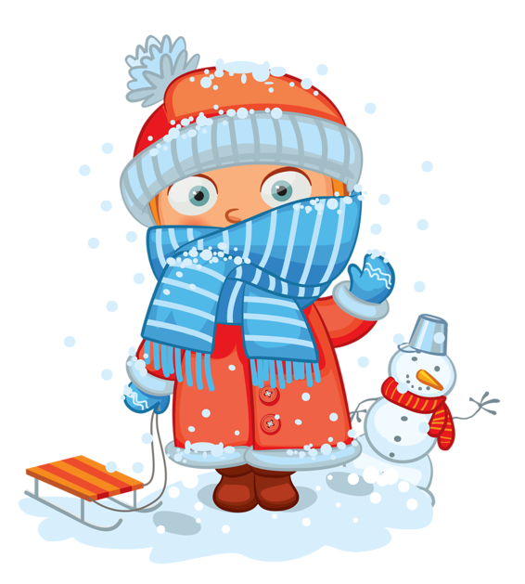
Заблуждение 4:
достаточно погулять часок
На этот счет нет строгих правил. Все зависит от закалённости ребенка и уличной температуры. Дети лучше переносят холод, если их покормить перед прогулкой. Поэтому лучше погулять сразу после еды.

Заблуждение 5:
раз ребенок замерз, нужно его быстрее согреть
Чтобы согреть ребенка, прежде всего, переоденьте его в теплое, сухое белье, положите в кровать и укройте одеялом. Обычной комнатной температуры вполне достаточно, чтобы ребенок согрелся.
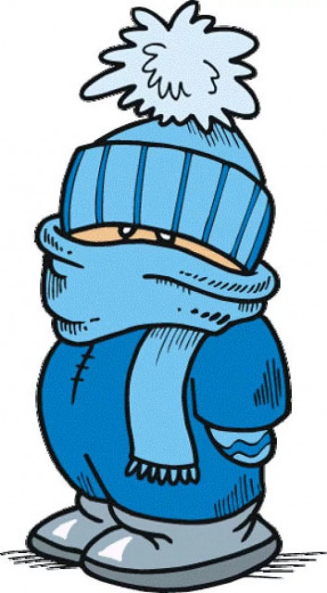
Заблуждение 6:
простуженный ребенок не должен гулять
Если температура не повышена, прогулки нужны обязательно. Держать больного ребенка неделями в квартире – не лучший выход.
Наверное, вы заметили, что на свежем воздухе даже насморк отсутствует. Ничего, если будет и морозец. Просто следите, чтобы ребенок не дышал том, чтоб его не продуло ветром, и он не вспотел. Не позволяйте ему много двигаться: ни к чему пока беготня или катание с горки. Гуляйте спокойно, даже если это просто спокойная прогулка за ручку.
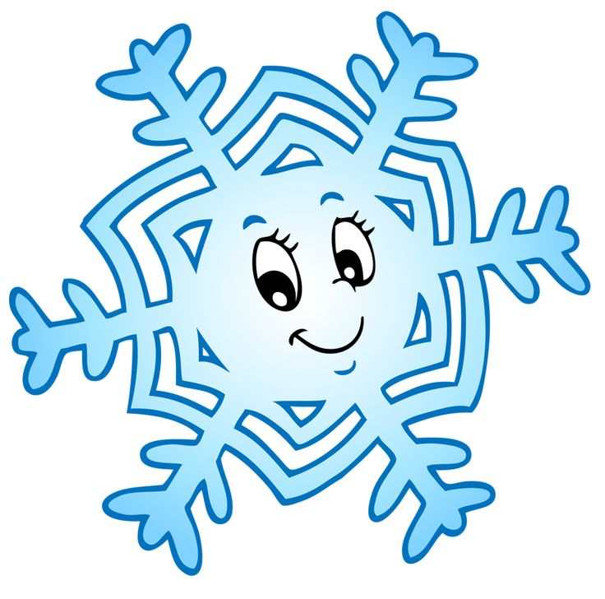

Заблуждение 7:
Беда, если у ребенка замерзнут уши
Анатомическое строение детского уха таково, что просвет евстахиевых труб гораздо шире, чем у взрослого. Даже при легком насморке жидкие выделения из носа через носоглотку легко туда затекают, неся с собой инфекцию. Чаще всего именно из-за того возникают отиты, а не из-за того, что застужены уши. Плотнее закрывайте шею и затылок ребенка именно здесь происходит наибольшая потеря тепла. А уши надо закалять с самого рождения не надевать слишком плотно прилегающие многочисленные шапочки.

